بسم الله الرحمن الرحيم
معنا للسياحة عنوان With Us The Title Of Tourism

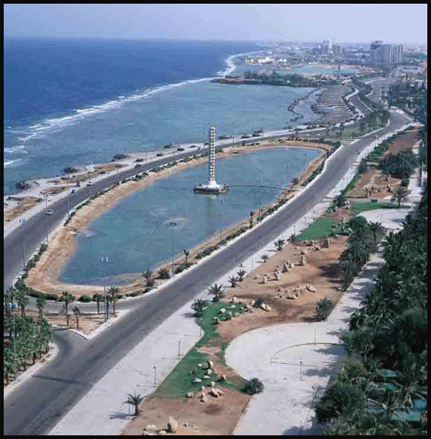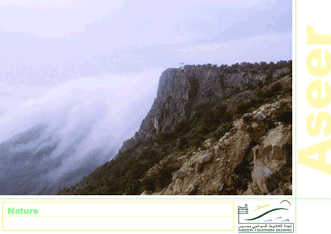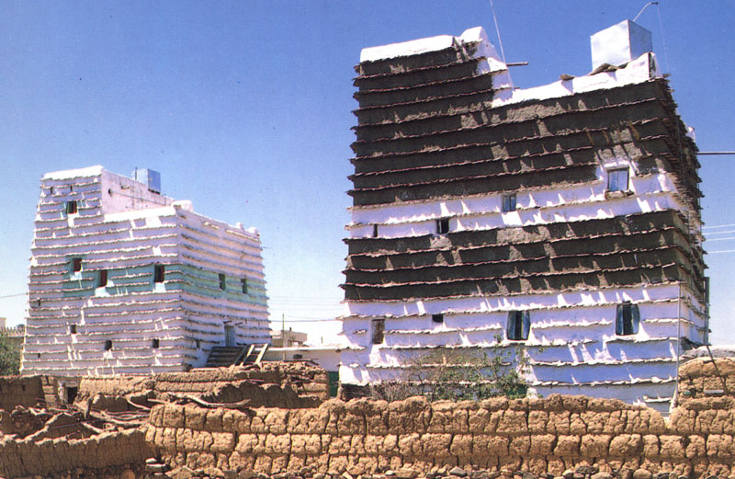

بيرلا تاور للسياحة

السياحة في السعودية

إعداد:
1ـ أسماء عبدالرحمن سنبل (0746146)
2ـ هبة عمر حبيب (0749027)
3ـ سمر أحمد المشجري (0751930)
4ـ سحر أحمد الشهري (0751931)
5ـ لولة الغامدي (0873959)
6ـ أماني عبدالحبيب النهدي (0729919)
إشراف الدكتور: خالد الجميح

موقع بيرلا السياحي

من بين العديد من الأفكار والعناوين التي تم اقتراحها وتجميعها،وقع الاختيار على فكرة إنشاء موقع سياحي يهتم بالسائح داخل البلاد،متضماً بداخله كل مايهم السائح من أماكن سياحية وأماكن أثرية مزودة بالصور لبعض تلك الأماكن.
كما يتضمن الموقع نماذج لرحالات سياحية متكاملة تتبناها شركة بيرلا السياحية وهذا بالطبع هو الاسم المنتقى لشركتنا السياحية.

لم يكن اختيار فكرة موقع الشركة السياحية عفوياُ أو لمجرد اختيار أي موقع يفي بغرض التكليف والواجب؛ بل كانت تزكية فكرة المشروع هذه ترجع إلى عدة أسباب منها:ـ
1ـ المعاناة التي يلقاها السائح لبلادنا في عدم معرفته بما يفضل زيارته وكيفية تنفيذ برنامجه السياحي.
2ـ ركود الترويج السياحي، أدى إلى ضعف الإقبال من قبل أغلب الوفود السياحية لزيارة بلدنا وهذا أدى بدوره إلى تقليص العائد المردود بالنفع على شريحة كبيرة من المستفيدين.
3ـ أقدمية الشركات السياحية القائمة وضعف توجهها التقني والترويج المعلوماتي بما يتناسب مع العصرجعل منها شركة محدودية العمل والنفع.
4ـ ندرة الحصول على شركات سياحية كماً؛خلاف الكيف الذي يجب أن تتحلى به أي شركة سياحية.
5ـ من أهم المبررات التي رجحت في ميزان اختيار الفكرة هي الاهتمام بالجانب السياحي كونه مصدر دخل قومي كبير لاتقتصر فائدته على جهة محددة بل يشمل شريحة لابأس بها من المجتمع.

عناصر نجاح المشروع

1ـ التوجـه التكنـولوجي في إنـشاء مشروع مواكـبـاً لحداثة عصر الـتقنـية والمعلوماتـية.
2ـ الاتساع الجغرافي داخل المملكة ؛بكل مافيها من أماكن أثرية وسياحية وكل الأماكن التي من شأنها جلب السائح واستمتاعه فيها.
3ـ المناظر والمناطق السياحية التي تزخر بها البلاد على كل الاصعدة البرية والصحراوية والجبلية والسهلية والساحلية وغيرها.
4ـ عدد المنافسين محصور في عدد محدود، وحتى القائمة منها لاتتوفر فيها ما سيتم توفيره في شركة بيرلاالسياحية.
5ـ التعاقد مع الكثيرمن مكاتب السياحة في البلدان الخارجية؛ لتبادل السواح في ما بين البلدين.

الصعوبات التي قد تواجه بناء المشروع

1ـ شحة موارد إقامة وبناء المشروع ، مقابل النفقات المطلوبة من ذو بداية العمل فيه وحتى أول عائد منه.
2ـ شعور بعض السواح بعدم الارتياح أو عدم وجود الثقة في شركتنا كونها شركة جديدة وبادئة في العمل السياحي؛ لاتمتلك تلك الشعبية التي قد تكسب السائح الرضى.

ورغم تلك المشكلات التي قد توجه المشروع إلا أن هناك مجموعة من الاقتراحات لمعالجتها والحيلولة دون الوقوع فيها ومن هذه الحلول مايلي:
1ـ عرض مانسبة 40% للإكتتاب الخاص، وبهذا نكون قد تفادينا مشكلة ضعف موارد تمويل بناء المشروع.
2ـ نشر الإعلانات المرئية والمسموعة والمقروأة للتعريف بمميزات الشركة والخدمات التي يجدها السائح فور طلبه السياحة من خلال شركتنا؛ إلى ذلك تقديم الضمانات المناسبة للسائح حتى نستطيع إكسابة الثقة والجدية في خدمته والرضى عن شركتنا.

الجهة المستفيدة

لا تنحصر الجهة المستفيدة من المشروع في السائح فقط والذي يمثل الخط العريض بالنسبة لعمل الشركة ، بل يتعدى ذلك إلى جهات مستفيدة أخرى نذكر منها
مايلي:
1ـ شل قدر من البطالة المتواجدة أوساط القوى البشرية المحلية ؛ وزيادت فاعليتها وكفاءتها على الانتاج والعمل الدؤب.
2ـ جهات حكومية ؛مقابل ما تستقطعه من رسوم وأجور خطوط نقل للشبكة بقدر ما للشركة من عوائد للعام الواحد؛وأيضاً الاستقطاعات من كل وفد سياحي جديد.
3ـ تحسين الدخل القومي ورفع الناتج المحلي على مستوى البلاد من خلال ما يصرفه السائح أثناء تجواله بين المناطق، وأيضاً مايصرفه في شراء بعض المنتجات المحلية وغيرها.

مصدر العائدات

مصدر العائد هنا يكمن في مايد فعه السائح من رسوم برنامج سياحي بغية القيام بجولة سياحية تم تحديدها من قبله وإعدادها من قبل نظام الشركة داخل البلاد أو خارجها ؛ بمعنى قد يكون السائح وافد وفي هذه الحالة شركتنا هي من ستتبنا جولة السياحية ، أو قد يكون سائح مغادر وفي هذه الحالة تكون الشركة المستقبلة هي شركة أخرى ضمن الشركات التي تم التعاقد معها، وقبل مغادة رسوم الرحلة يتم استقطاع جزء من ذلك المبلغ بنسبة متفق عليها .
نستطيع القول بإن مصدر الدخل الوحيد للشركة هو السائح كان هذا السائح مغادراً أم وافداً.

خطة سير العمليات

خطة المشروع تبدأ من تصميم جدول زمني مبيناً فيه الخطة الزمنية لمراحل بناء المشروع ؛والتي تبدأ بطرح الفكرة وتنتهي بأول عائد لأول خط أنتاجي للمشروع.
يمكن استخلاص عمليات إنشاء المشروع في المراحل التالية:ـ
1ـ ترشيح مجموعة من الأفكار والموضوعات وتزكية أحدها.
2ـ التحليل الميداني ويتضمن التالي:ـ
أـ الاطلاع على أكثر من نموذج من نماذج مشاريع مشابهه وخطط سير العمليات فيها.
ب ـ جمع المعلومات حول المشروع ، من خلال الاستفتاءات والملاحظات لمشاريع قائمة مشابهه للمشروع الذي نحن بصدد إنشاؤه، أيضاً المقابلات مع إخصائيين في نفس المجال.
ولايمكن أن نغفل هنا المعلومات التقنية الحديثة والجديدة التي وصلت في مجال المشروع .
ج ـ دراسة الخصائص المتعلقة بالجانب الذي يهتم به المشروع من حيث كيف ومتى ومنّ وماذا وأين؟..
د ـ دراسة الجدوى الاقتصادية.
زـ تحليل الجدوى الفنية والاجتماعية.
ه- دراسة سوق العمل.
3ـ رسم الكينونات الرئيسية للمشروع وربط العلاقات في مابينها.
4ـ تحديد الأهداف وهذا من أهم عمليات البناء للمشورع.
5ـ بناء المشروع على ورق، والحرص على كل جانب من جوانبه وتخيل ذلك وكأنه يعمل على أرض الواقع.
6ـ بناء خطة التنفيذ للأفكار والدراسات التي أفضت إليها المراحل الأولى .
7ـ البدء في التنفيذ على ارض الواقع معتمداً في ذلك على التحليلات النهائية التي أجريت من بداية تحديد الفكرة.
8ـ ضمان مصادر تمويل بناء المشروع.
9ـ تشطيب كامل الاعمال المنفذة حسب ماهو مرسوم لها في الخطة ، والتأكد من سلامتها وصحتها للبدء في استخدامه .
10 ـ بناء أول خط انتاج.

خطة التسويق

تبدأ عملية دراسة التسويق من مرحلة التحليل المبدئي، ويكون أكثر تركيز الخطة على الأتي:ـ
1ـ دراسة خصائص السوق الحالي؛والاستفادة من تجارب السوق الماضية والتنبؤ بمستقبل التسويق خلال فترات قادمة.
2ـ أين سيتم التسويق ، ومتى ،وكيف ،هنا يجب الانتباه للكيفية التي سيتم بها التسيوق للشركة وهذه من أهم خطوات التسويق الناجح.
3ـ التركيز على جهات معينه وعدم أهمال الجهات الأخرى؛ فمثلاً في مشروعنا هذا سيكون التركيز على الجهات الخصبة بوفود السواح ولايعني تهميش بقية المناطق الأخرى.
4ـ تكثيف الترويج وخطط الانتاج في الأشهر المستحب فيها السياحة مثل فصل الصيف وفصل الربيع.
5ـ الحزم والرقابة السوقية على كلاً من مدراء ومندوبي ومسوقي الشركة بستمرار حتى تضمن الشركة سوقها الرائد والسعي وراء توسيعة ، وكسب رضى الجميع من السواح وغيرهم

متطلبات بناء الشركة السياحية

1ـ مبنى أو شقة تمثل المركز الرئيسي للشركة.
2ـ فتح فروع في بعض المحافظات وخاصة منها الرائجه بالسياحة والزاخرة بالأماكن السياحية.
3ـ قوى بشرية مثل ( مدراء عموم، إداريين ، مسوقين ، مروجين، مندوبين ، فنيين، موظفين آخرين...)
4ـ التعاقد مع شركات سياحية خارجية.
5ـ تأثيث المركز وكذا المكاتب الفرعية في المحافظات بالتأثيث البيتي والفني ولهذا نحتاج إلى المتطلبات التالية:ـ
أـ بناء شبكة حاسوبية تربط المركز الرئيس بباقي الفروع الأخرى.
ب ـ أجهزة حاسب مكتبية وسرفرات شبكة ، وموزعات شبكة.
ج ـ خطوط نقل داخلي وخارجي عام يتم استإجاره من قبل مزودي الخدمة الإقليميين.
دـ برمجيات حاسوبية خاصة وشبكية.
زـ إنشاء موقع سياحي على شبكة الانترنت .
وغير ذلك من المتطلبات البسيطة الأخرى، وفي ضل وفاء مصادر تمويل البناء بمايجب عليها ، تصبح كل هذا الاحتياجات في متناول اليد.

تم بعون الله

